2015-2016学年广州市白云区九年级（上）期末考试
物理试卷
一、单项选择题（选出最优的一个选项，每小题3分，共36分）
1．如图所示简单机械，忽略各种摩擦及滑轮的重量，当提起相同重物时，最省力的是（ ）
A．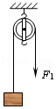 B．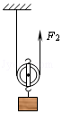 C．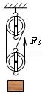 D．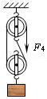
2．甲吊车比乙吊车的机械效率高，当它们分别把相同质量的物体匀速提升相同高度时，则（ ）
A．甲吊车的电动机做的有用功较多 B．乙吊车的电动机做的额外功较多
C．甲吊车的电动机做的总功较多 D．甲、乙两吊车的电动机做的总功相同
3．电动自行车两刹车手柄中各有一只开关S₁和S₂．在行驶中用任一只手柄刹车时，该手柄上的开关立即断开，电动机停止工作．以下电路符合要求的是（ ）
A．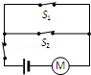 B．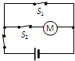 C．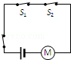 D．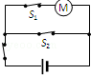
4．如图所示电路，L₁的电阻比L₂的小．开关闭合，灯均发光，V₁示数为3V．则（ ）
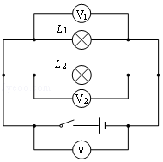
A．V示数大于6V
B．V₂示数小于3V
C．V₂示数大于3V
D．V₂示数等于3V

5．一台家庭用节能台灯，其灯泡亮度相当于40W的普通白炽灯的亮度．在相同的工作时间内，节能台灯消耗的电能为40W白炽灯消耗电能的，则节能台灯的工作电流约为（ ）
A．3mA B．30mA C．0.3A D．1.1A
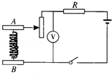
6．如图是握力计的原理图，其中弹簧上端和滑动变阻器的滑片固定在一起，AB间有可收缩的导线，R是保护电阻．当电压表示数变大时，说明作用在AB间的握力（ ）
A．变大 B．变小
C．不变 D．无法判断
7．某同学在探究“电阻上的电流跟两端电压的关系”时，利用如图所示电路：在a、b两点间分别接入定值电阻R₁、R₂，（R₁＞R₂），通过调节滑动变阻器测得了多组数据，并根据数据绘制了两个电阻的U﹣I关系图象．选项中能正确反映两个电阻大小关系的是（ ）
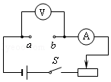
A．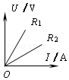 B．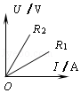 C．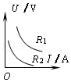 D．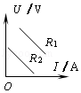
8．如图所示的家庭电路中，有两个器件连接错误，它们是（ ）
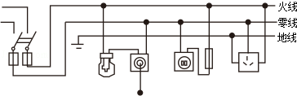
A．闸刀开关和带开关的灯泡
B．带开关的灯泡和带熔丝的二线插座
C．带开关的灯泡和三线插座
D．闸刀开关和三线插座
9．有关用电常识的书中，列出了白炽灯的常见故障与检修方法，其中一项故障现象如下：
故障现象 | 可 能 原 因 | 检 修 方 法
灯泡不亮 | 1、灯泡的灯丝断了 | 换新灯泡
灯泡不亮 | 2、灯头内的电线断了 | 换新线并接好
灯泡不亮 | 3、灯头、开关等处的接线松动，造成接触不良 | 检查加固
从电路来看，上述故障现象可能的原因可以概括成一个原因，这个原因是（ ）
A．电路出现了断路 B．电路出现了短路
C．并联变成了串联 D．串联变成了并联
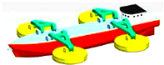
10．科研人员设计了一种“能量采集船”，如图所示，在船的两侧装有可触及水面的“工作臂”，“工作臂”的底端装有手掌状的、紧贴水面的浮标．当波浪使浮标上下浮动时，工作臂就前后移动，获得电能储存起来．下列电器设备与“能量采集船”能量采集原理相同的是（ ）
A．电动机 B．电磁铁
C．电扇 D．发电机

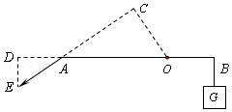
11．如图所示，以O为支点，杠杆（自重不计）在力F和重力G的作用下，在水平位置处于平衡状态，下列判断中正确的是（ ）
A．G•OB=F•OC B．G•OB=F•AC
C．G•OB=F•OD D．G•OB=F•DE
12．把灯L₁“6V6W”和灯L₂“6V3W”串联起来接在电源电压为6V的电路中，下列说法正确的是（ ）
A．两灯均不能正常发光，但L₁灯较亮 B．两灯均不能正常发光，但L₂灯较亮
C．两灯均能正常发光 D．把电源电压提高到12V，两灯都能正常发光
二、填空作图题（共25分）
13．（4分）小明将铜片、锌片插入土豆，制成土豆电池．如图甲所示，闭合开关S₁，发光二极管发光，此装置的能量转化方式主要是： 能→ 能→ 能．为判断土豆电池的正、负极，它连接电路如图乙所示，试触开关S₂，发现电压表的指针向左偏转，铜片是土豆电池的 极．
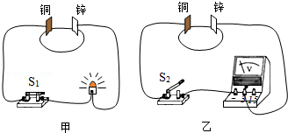
14．（5分）央视《是真的吗？》节目中，主持人做了“电池+口香糖锡纸=取火工具”的实验：取口香糖锡纸，中间剪掉一些（如图2），将锡纸条带锡的一端接在电池的正极，另一端接在电池的负极，很快发现纸条中间处开始冒烟，起火苗，如图1所示．
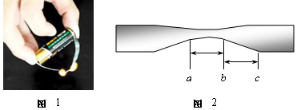
（1）这是因为锡是 （选填“导体”、“半导体”或“绝缘体”），将它的两端直接接入电池正负极，就会造成 ，迅速产生大量热量使温度达到锡纸的着火点而使之燃烧．
（2）为什么锡纸中间着火呢？由图2比较相同长度的ab段和bc段锡纸， 段的阻值较大，这里影响电阻大小因素是 ，根据公式 知其发热较多．
15．（4分）（1）如图1是奥斯特实验装置，闭合开关，你看到的小磁针会偏转，得出结论： ．如果拿走小磁针，这个结论是否成立？ （选填“是”或“否”）．
（2）如图2所示，通电螺线管的上方有一个静止的小磁针，轴线上右边的圆圈表示闭合电路中一部分导体的横截面，由图2可知通电螺线管的B端为 极，闭合电路的这部分导体分别向“1”、“2”、“3”、“4”四个方向运动时，沿 方向运动能产生感应电流．
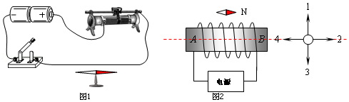
16．（4分）一天，小红看她家电能表的表盘如图所示，此时电能表的读数是 kW•h；10（20）A中的“20”表示 ．该电能表的表盘每转300转，说明小红家的用电器消耗了 kW•h的电能．这些电能可供一只“220V25W”的灯泡正常使用 h．
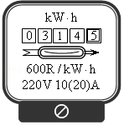
17．（2分）如图所示，通过开关S控制电动机，使电动机既能正转又能反转，请在图中虚框内填上电池和电动机符号．
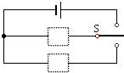
18．（2分）城市下水道井盖丢失导致行人坠入下水道的悲剧时有发生．为此，某同学设计了一种警示电路：在井口安装一环形灯，井盖相当于开关S；正常情况下（S闭合），灯不亮；一旦井盖丢失（S断开），灯即亮起，以警示行人．请按要求连接图．
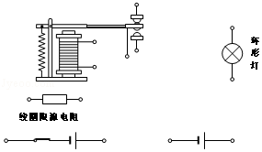

19．（2分）试在图中画出汽车刹车踏板上动力F₁的力臂L₁和阻力F₂的力臂L₂．
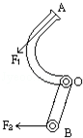

三、解析题（第20题7分、21题9分、共16分）
20．（7分）一只电热水壶铭牌上标有“220V880W”的字样，在额定电压下工作．求：
（1）正常工作时的电流和电阻；
（2）通电5min产生的热量．

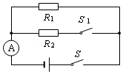
21．（9分）在如图所示的电路中，电源电压为6V且保持不变，电阻R₁的阻值为30Ω，同时闭合开关S和S₁，电流表的示数0.8A．求：
（1）通过电阻R₁的电流；
（2）电阻R₂的阻值；
（3）电阻R₁与电阻R₂工作时的电功率P₁和P₂之比．

四、实验、探究题（第22题7分、23题9分、24题7分；共23分）
22．（7分）小华想探究斜面的机械效率可能与哪些因素有关？小华提出了以下的猜想：
A．斜面的机械效率可能与物块的重量有关；
B．斜面的机械效率可能与斜面的倾斜程度有关；小华同学为了证实自己的猜想是否正确，于是他用同一块木板组成如图所示的装置进行了实验探究，记录的实验数据如表：

实验次数 | 斜面倾角θ | 物块重力G/N | 斜面高度h/m | 沿斜面拉力F/N | 斜面长S/m | 有用功  W_{有}/J | 总功  W_{总}/J | 斜面的机械效率
① | 37° | 5.0 | 0.6 | 4.0 | 1.0 | 3.0 | 4.0 | 75%
② | 37° | 3.0 | 0.6 | 2.4 | 1.0 | 1.8 | 2.4 | 75%
③ | 53° | 3.0 | 0.8 | 2.85 | 1.0 | 2.4 | 2.85 | 84.2%
（1）在实验操作过程中，应沿斜面向上 拉动木块；
（2）比较表中“物块重量”和“ ”两栏对应的数据，可知斜面是一种 （选填“省力”或“费力”）的简单机械；
（3）根据表格中数据，第①次实验斜面的机械效率为 %，第②次实验中总功为 J．
（4）通过对比实验①、②数据，可验证小华的猜想 （填写字母）；通过对比实验②、③数据，可以得出的探究结论是： ．
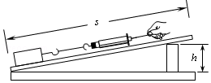
23．（9分）在做电学实验时，我们会多次按照如图1所示的电路图连接器材并进行实验．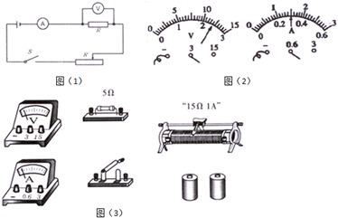
（1）该实验电路图能够进行哪些电学实验？写出三个实验名称即可① ；② ；③ ．
（2）根据图2所示的电压表、电流表的示数分别是 ， ．
（3）根据图3所示的电路图，把图中提供的器材用笔画线代替导线将它们连接起来．
（4）如果想利用该实物图研究电流与电阻的关系，请写出需要增加的器材？将它们写出来 ．
24．（9分）小明用伏安法测一个小灯泡电功率，不小心将电流表烧坏了（如图，电流表已拿走，其他器材都完好无损，电线若干），他又在电学实验盒中找到了一个已知阻值的定值电阻R₀．要测出小灯泡在额定电压U下的额定功率P，应该如何继续实验？要求：
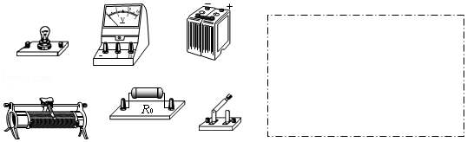
（1）在方框内画出实验电路图；
（2）写出实验步骤；
（3）用测得的物理量字母写出求额定功率P的最终结果的数学表达式．

2015-2016学年广东省广州市白云区九年级（上）期末物理试卷
参考答案与试题解析

一、单项选择题（选出最优的一个选项，每小题3分，共36分）
1．（3分）如图所示简单机械，忽略各种摩擦及滑轮的重量，当提起相同重物时，最省力的是（ ）
A．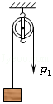 B．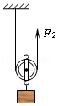 C．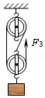 D．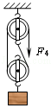
【分析】根据滑轮组绳子拉力的计算，定滑轮及其工作特点和动滑轮及其工作特点对各个选项注意分析即可．
【解答】解：如图所示简单机械，忽略各种摩擦及滑轮的重量，提起相同重物G；
A、此图是定滑轮，由定滑轮及其工作特点可知，不省力，即F₁=G；
B、此图是动滑轮，由动滑轮及其工作特点可知，省一半的力，即F₂=G；
C、此图是滑轮组，绕在动滑轮上的绳子由3股，则F₃=G；
D、此图是滑轮组，绕在动滑轮上的绳子由2股，则F₄=G．
由以上可知：在滑轮重及摩擦不计的情况下最省力的是C．
故选C．
【点评】此题主要考查滑轮组绳子拉力的计算，定滑轮及其工作特点和动滑轮及其工作特点等知识点，综合性强，难易程度适中，是一道很典型的题目．

2．（3分）甲吊车比乙吊车的机械效率高，当它们分别把相同质量的物体匀速提升相同高度时，则（ ）
A．甲吊车的电动机做的有用功较多
B．乙吊车的电动机做的额外功较多
C．甲吊车的电动机做的总功较多
D．甲、乙两吊车的电动机做的总功相同
【分析】甲吊车的机械效率比乙吊车的机械效率高，说明甲吊车所做的有用功在总功中占的比值比乙吊车大；把相同质量的物体提高相同的高度，根据公式W有用=Gh=mgh可知：两辆吊车所做的有用功相同；机械效率不同，是因为做的额外功不同，导致总功不同．
【解答】解：
A、分析知甲乙吊车做的有用功相同．此选项错误，不符合题意；
B、两辆吊车做的有用功相同，乙吊车做的额外功较多，所以乙的效率较低．此选项正确，符合题意；
C、已知甲吊车的机械效率高，有用功相同，如果甲吊车的总功较多就与效率高矛盾．此选项错误，不符合题意；
D、两吊车做的有用功相同，如果总功也相同，则机械效率相同．此选项错误，不符合题意．
故选B．
【点评】此题考查机械效率公式和对有用功的理解．效率大小要根据计算公式η=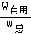判断．

3．（3分）电动自行车两刹车手柄中各有一只开关S₁和S₂．在行驶中用任一只手柄刹车时，该手柄上的开关立即断开，电动机停止工作．以下电路符合要求的是（ ）
A．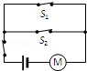 B．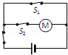 C．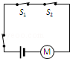 D．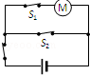
【分析】任一只手柄刹车时，该手柄上的开关立即断开、电动机停止工作说明两开关相互影响、不能独立工作即为串联．
【解答】解：由题意可知，两开关应串联接在电路中，根据选项可知C符合题意，ABD不符合题意；
故选C．
【点评】本题要牢牢把握住关键点“任一只手柄刹车时，开关立即断开、电动机停止工作”，从而判断出两个开关的连接方式是串联．

4．（3分）如图所示电路，L₁的电阻比L₂的小．开关闭合，灯均发光，V₁示数为3V．则（ ）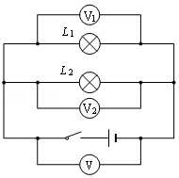
A．V示数大于6V B．V₂示数小于3V C．V₂示数大于3V D．V₂示数等于3V
【分析】由图可知，L₁和L₂两灯泡并联，并联电路两端电压相等；
【解答】解：由图可知，L₁和L₂两灯泡并联，电压表V测量电源电压，电压表V₁测量L₁两端电压，电压表V₂测量L₂两端电压；
因为并联电路两端电压相等，因此电压表V、电压表V₁和电压表V₂的示数相等；故ABC错误，D正确；
故选D．
【点评】本题考查并联电路电压的特点，属于基础题．

5．（3分）一台家庭用节能台灯，其灯泡亮度相当于40W的普通白炽灯的亮度．在相同的工作时间内，节能台灯消耗的电能为40W白炽灯消耗电能的，则节能台灯的工作电流约为（ ）
A．3mA B．30mA C．0.3A D．1.1A
【分析】已知节能灯和白炽灯在相同时间消耗的电能关系，利用公式P=得到两灯的额定功率关系；节能灯和白炽灯的额定电压相同，利用公式I=得到通过的电流大小关系．
【解答】解：
∵在相同的工作时间内，节能台灯消耗的电能为40W白炽灯消耗电能的，即W₁=W₂，
又∵P=，
∴P₁=P₂=，
∵P=UI
∴通过节能灯的电流为I₁==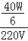≈0.03A=30mA．
故选B．
【点评】此题考查的是电功率基本公式及其变形公式的应用以及电流单位的换算，熟练利用公式、确定正确的比例关系是解决此题的关键．

6．（3分）如图是握力计的原理图，其中弹簧上端和滑动变阻器的滑片固定在一起，AB间有可收缩的导线，R是保护电阻．当电压表示数变大时，说明作用在AB间的握力（ ）
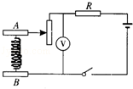
A．变大 B．变小 C．不变 D．无法判断
【分析】电阻R和滑动变阻器串联，电压表测量的是滑动变阻器两端的电压，当滑片向下移动时，滑动变阻器电阻接入电路变大，根据欧姆定律可知，电路中的电流变小，电阻R两端分担的电压减小，电源电压不变，滑动变阻器两端的电压变大，电压表示数变大，AB之间握力变大，当滑片向上移动时，滑动变阻器接入电阻变小，电压表示数变小，AB之间握力变小．
【解答】解：电压表示数变大，说明滑动变阻器两端的电压变大，接入电路的电阻变大，滑片向下移动，AB之间的握力变大．
故选A．
【点评】本题考查欧姆定律的应用和滑动变阻器的使用原理，关键知道滑动变阻器与定值电阻串联时，滑动变阻器接入电路的电阻越大，其两端的电压越大．

7．（3分）某同学在探究“电阻上的电流跟两端电压的关系”时，利用如图所示电路：在a、b两点间分别接入定值电阻R₁、R₂，（R₁＞R₂），通过调节滑动变阻器测得了多组数据，并根据数据绘制了两个电阻的U﹣I关系图象．选项中能正确反映两个电阻大小关系的是（ ）
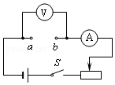
A．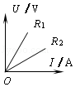 B．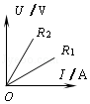 C．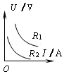 D．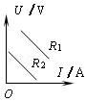
【分析】由欧姆定律可知，在电阻一定时，电流跟两端电压成正比，据此判断图象的形状．再根据R₁＞R₂，判断图象中两图线的位置关系，据此选择．
【解答】解：根据欧姆定律可知，在电阻一定时，电流跟两端电压成正比，因此，两电阻的图线应该都是一条过原点的斜向上的直线，故可排除CD选项；
根据欧姆定律I=，由R₁＞R₂可知，电压一定时，电阻越大，其电流越小，对照选项AB可知看出，只有选项A符合题意．
故选A．
【点评】理解欧姆定律的含义，会根据欧姆定律判断图象的特点，并能结合图象找出符合题意的选项是解答的关键．

8．（3分）如图所示的家庭电路中，有两个器件连接错误，它们是（ ）
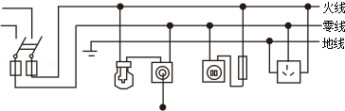
A．闸刀开关和带开关的灯泡
B．带开关的灯泡和带熔丝的二线插座
C．带开关的灯泡和三线插座
D．闸刀开关和三线插座
【分析】（1）保险丝不是在零线和火线上各接一根保险丝，而是只在火线上接一根，这样不是为了节省，而是为了更安全，如果零线和火线各接一根保险丝，如果零线上的保险丝熔断，电路处于断开状态，但是电路中还连接着火线，接触电路会发生触电事故．
（2）开关控制灯泡的正确连接方法：火线首先进入开关，再进入灯泡顶端的金属点，零线直接进入灯泡的螺旋套．
（3）两孔插座的连接方法：左孔接零线，右孔接火线．当插座上进入大功率的用电器时，还要在火线上串联一根保险丝．
（4）三孔插座的连接方法：三孔接地线；左孔接零线；右孔接火线．
【解答】解：（1）进户线进入用户，首先接入总开关，总开关的后面接入保险丝，保险丝只在火线上接一根，不是为了节省，而是为了更安全．当保险丝熔断后，家庭电路和火线断开，防止触电事故的发生．图中总开关和保险丝连接正确．不符合题意．
（2）开关控制灯泡时，火线首先进入开关，然后进入灯泡顶端的金属点，零线直接进入灯泡的螺旋套．开关既能控制灯泡，又能在灯泡损坏后，断开开关，切断火线，安全的更换灯泡．图中带开关的灯泡连接错误．符合题意．
（3）两孔插座左孔接零线，右孔接火线．当插座上进入大功率的用电器时，还要在火线上串联一根保险丝．这样在电流过大时，能自动切断电源，起到保险作用．图中连接正确，不符合题意．
（4）三孔插座的三孔接地线，左孔接零线，右孔接火线．当金属外壳的用电器插入三孔插座时，金属外壳的用电器漏电时，接触用电器防止触电事故的发生．图中连接错误，符合题意．
故选C．
【点评】（1）掌握家庭电路中，总开关、保险丝、灯泡、开关、两孔插座、三孔插座的连接方法．
（2）掌握保险丝、开关、三孔插座的作用．

9．（3分）有关用电常识的书中，列出了白炽灯的常见故障与检修方法，其中一项故障现象如下：
故障现象 | 可 能 原 因 | 检 修 方 法
灯泡不亮 | 1、灯泡的灯丝断了 | 换新灯泡
灯泡不亮 | 2、灯头内的电线断了 | 换新线并接好
灯泡不亮 | 3、灯头、开关等处的接线松动，造成接触不良 | 检查加固
从电路来看，上述故障现象可能的原因可以概括成一个原因，这个原因是（ ）
A．电路出现了断路 B．电路出现了短路
C．并联变成了串联 D．串联变成了并联
【分析】电路故障分为电路短路和电路断路．短路时，电路中有电流．断路时，电路中无电流．
【解答】解：灯泡的灯丝断了，灯头内的电线断了以及灯头、开关等处的接线松动，造成接触不良都属于断路现象．
故选A．
【点评】此题考查了电灯常见的故障及检修方法，要注意运用．

10．（3分）科研人员设计了一种“能量采集船”，如图所示，在船的两侧装有可触及水面的“工作臂”，“工作臂”的底端装有手掌状的、紧贴水面的浮标．当波浪使浮标上下浮动时，工作臂就前后移动，获得电能储存起来．下列电器设备与“能量采集船”能量采集原理相同的是（ ）
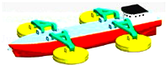
A．电动机 B．电磁铁 C．电扇 D．发电机
【分析】机械能转化为电能，应该是消耗机械能产生电能的现象．像ACD都是消耗电能的现象，肯定不符合题意．
【解答】解：A、电动机消耗电能，消耗电能转化为机械能，不符合题意；
B、电磁铁是利用电流的磁效应来工作的，消耗电能，不符合题意；
C、电风扇转动，将电能转化为了机械能，不符合题意；
D、发电机发电产生电能，属于机械能转化为电能，符合题意．
故选D．
【点评】分析能量转化时，就看什么能量减少了，什么能量增加，总是减少的能量转化为增加的能量．

11．（3分）如图所示，以O为支点，杠杆（自重不计）在力F和重力G的作用下，在水平位置处于平衡状态，下列判断中正确的是（ ）
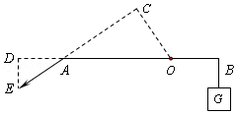
A．G•OB=F•OC B．G•OB=F•AC C．G•OB=F•OD D．G•OB=F•DE
【分析】支点到力的作用下的垂直距离是力臂，由图示确定力F的力臂；根据动力臂与阻力臂间的关系判断杠杆的种类；根据杠杆平衡条件分析答题．
【解答】解：力F的力臂是OC；G的力臂是OB；根据杠杆的平衡条件可知G•OB=F•OC．
故选A．
【点评】本题考查了判断杠杆平衡条件、杠杆平衡条件的应用，本题是一道基础题．

12．（3分）把灯L₁“6V6W”和灯L₂“6V3W”串联起来接在电源电压为6V的电路中，下列说法正确的是（ ）
A．两灯均不能正常发光，但L₁灯较亮
B．两灯均不能正常发光，但L₂灯较亮
C．两灯均能正常发光
D．把电源电压提高到12V，两灯都能正常发光
【分析】（1）由灯泡的铭牌可知两灯泡的额定电压和额定功率，根据电阻的串联特点和欧姆定律可知两灯泡串联到6V的电路中时电路的电流，即可判断两灯泡是否正常发光；
根据R=比较两灯泡的电阻关系，再根据串联电路的电流特点和P=I²R判断两灯泡实际功率的大小即可判断两灯泡的亮暗关系；
（2）根据串联电路的起分压作用即可判断把电源电压提高到12V时，两灯泡是否都正常发光．
【解答】解：ABC、因为串联电路电阻越串越大、大于任何一个分电阻，
所以根据I=可知，两灯泡串联接到6V的电源上时，灯的电压小于额定电压，所以两灯泡均不能正常发光；
因为R=，且两灯泡的额定电压相等，L₁灯泡的额定功率大于L₂的额定功率，
所以L₁灯泡的电阻小于L₂的电阻，
因为串联电路各处的电流相等，
所以根据P=I²R可知，L₂灯泡的实际功率大、灯较亮，故AC错误，B正确；
D、由R=可知，两灯泡的电阻不相等，因此把电阻不相等的两个灯泡串联在12V的电路中，其中一个灯泡分得的电压将大于6V，另一个灯泡分得的电压将小于6V，故两灯泡都不能正常发光，故D错误．
故选B．
【点评】本题考查了串联电路的特点和欧姆定律、电功率公式的灵活运用，关键是知道灯泡正常发光时的电流和额定电流相等和灯泡的亮暗取决于实际功率的大小．

二、填空作图题（共25分）
13．（4分）小明将铜片、锌片插入土豆，制成土豆电池．如图甲所示，闭合开关S₁，发光二极管发光，此装置的能量转化方式主要是： 化学 能→ 电 能→ 光 能．为判断土豆电池的正、负极，它连接电路如图乙所示，试触开关S₂，发现电压表的指针向左偏转，铜片是土豆电池的 正 极．
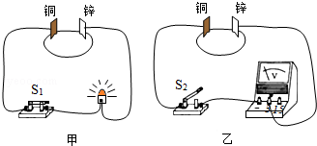
【分析】土豆中有化学能，可转化为电能，再通过二极管转化为光能．通过电压表指针的偏转可判断电源的正负极．
【解答】解：在如图甲所示的工作过程中，其能量转化方式主要是土豆中的化学能，转化为电能，再转化为二极管的光能；
如图乙所示，当指针向左偏转时，说明电压表的正负极是反接的，故可判断铜片是土豆电池的正极．
故答案为：化学；电；光；正．
【点评】能判断生活实例中的一些能量转化，能根据电压表的接法判断电源的正负极，是本题考查的主要内容，难度不大．

14．（5分）央视《是真的吗？》节目中，主持人做了“电池+口香糖锡纸=取火工具”的实验：取口香糖锡纸，中间剪掉一些（如图2），将锡纸条带锡的一端接在电池的正极，另一端接在电池的负极，很快发现纸条中间处开始冒烟，起火苗，如图1所示．
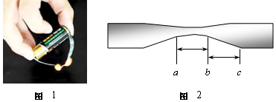
（1）这是因为锡是 导体 （选填“导体”、“半导体”或“绝缘体”），将它的两端直接接入电池正负极，就会造成 短路 ，迅速产生大量热量使温度达到锡纸的着火点而使之燃烧．
（2）为什么锡纸中间着火呢？由图2比较相同长度的ab段和bc段锡纸， ab 段的阻值较大，这里影响电阻大小因素是 横截面积 ，根据公式 Q=I²Rt 知其发热较多．
【分析】（1）金属都具有导电性；导线直接将电源连接起来的电路叫短路，短路时，容易烧坏电路或形成火灾；
（2）电阻与导体的材料、长度和横截面积有关；电流通过导体产生热量的多少用焦耳定律比较．
【解答】解：
（1）因为锡属于金属，具有导电性，将锡纸条带锡的一端接在电池的正极，另一端接在电池的负极，形成了电源短路，此时电路中迅速产生大量热量使温度达到锡纸的着火点而使之燃烧；
（2）由图知，相同长度的ab段和bc段锡纸，ab段横截面积较小，所以电阻较大；
由公式Q=I²Rt知，在电流、通电时间一定时，电阻越大，产生的热量越多．所以相同时间ab段产生热量比bc段要多一些．
故答案为：
（1）导电；短路；
（2）ab；Q=I²Rt．
【点评】本题考查了金属的导电性、电路的三种状态、影响电阻的因素及焦耳定律的应用．短路时，电路中的电流很大，很容易烧坏电源或导线，是不可取的．

15．（4分）（1）如图1是奥斯特实验装置，闭合开关，你看到的小磁针会偏转，得出结论： 通电导线周围存在磁场 ．如果拿走小磁针，这个结论是否成立？ 是 （选填“是”或“否”）．
（2）如图2所示，通电螺线管的上方有一个静止的小磁针，轴线上右边的圆圈表示闭合电路中一部分导体的横截面，由图2可知通电螺线管的B端为 S 极，闭合电路的这部分导体分别向“1”、“2”、“3”、“4”四个方向运动时，沿 1、3 方向运动能产生感应电流．
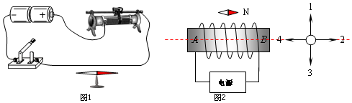
【分析】（1）奥斯特实验最早发现了电和磁的联系：通电导体周围存在磁场．
（2）利用小磁针静止时的N、S极的方向确定了螺线管的N、S极；产生感应电流同时具备三个条件：闭合电路、一部分导体、做切割磁感线运动．
【解答】解：（1）在奥斯特实验中，通电时，小磁针发生偏转，说明了通电导线周围存在磁场．如果移走小磁针，该结论成立．
（2）由于小磁针静止时，其左端为S极，右端为N极，根据磁极间的作用规律可知，螺线管的右端为S极，左端为N极；由图分析可知，导体向“1”、“3”的方向运动时都会切割磁感线，所以会产生感应电流；导体向“2”、“4”的方向运动与磁感线方向一致，没有切割磁感线，所以不会产生感应电流．
故答案为：（1）通电导线周围存在磁场；是；（2）S；1、3．
【点评】在解题过程中若要判定螺线管或磁体的NS极，一般有以下几种方法：①根据图示的磁感线方向来确定；②利用周围小磁针的NS极来确定；③利用和已知极性的磁体的相互作用情况来确定；④利用安培定则来确定．在此题中，就是利用小磁针的SN极来确定的螺线管的磁极；
本题同时考查了产生感应电流的条件．

16．（4分）一天，小红看她家电能表的表盘如图所示，此时电能表的读数是 314.5 kW•h；10（20）A中的“20”表示 最大额定电流是20A ．该电能表的表盘每转300转，说明小红家的用电器消耗了 0.5 kW•h的电能．这些电能可供一只“220V25W”的灯泡正常使用 20 h．
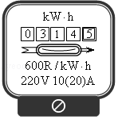
【分析】（1）电能表的读数时，注意最后一位是小数，单位kW•h．
“10A表示电能表的标定电流，“20A”表示电能表短时间允许通过的最大电流．
（2）600r/kW•h表示的是电路中每消耗1kW•h的电能，电能表的转盘转600r，据此求出表盘转300转消耗的电能．
（3）根据P=可求得灯泡正常使用时间．
【解答】解：电能表的示数：314.5kW•h；
“10（20）A”表示电能表的标定电流是10A，最大额定电流是20A．
小红家用电器消耗的电能：W=kW•h=0.5kW•h．
由P=可得，
这些电能可供一只“220V25W”的灯泡正常使用时间t==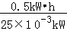=20h．
故答案为：314.5；最大额定电流是20A；0.5；20．
【点评】本题考查了电能表的读数以及电能表参数的含义，读数时，要注意电能表的最后一位是小数．

17．（2分）如图所示，通过开关S控制电动机，使电动机既能正转又能反转，请在图中虚框内填上电池和电动机符号．
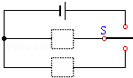
【分析】要把它们连成一个可以通过拔动开关来控制电动机正反转的电路，只要能够让电流可以改变方向即可画出电路图．
【解答】电路图如图所示，其中S是一个拔动开关，通过开光S控制电动机，因此电动机与开关串联，电源在下面，当S与上面的触点接触时，电动机正转；当
S与下面的触点接触时，电动机反转，如下图：
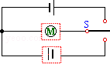
【点评】对于这类实际应用的电路图分析题目，要结合电流的流向进行解答，作图后要进行验证．

18．（2分）城市下水道井盖丢失导致行人坠入下水道的悲剧时有发生．为此，某同学设计了一种警示电路：在井口安装一环形灯，井盖相当于开关S；正常情况下（S闭合），灯不亮；一旦井盖丢失（S断开），灯即亮起，以警示行人．请按要求连接图．
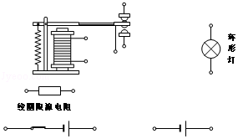
【分析】根据题意可知，正常情况下S闭合，电磁铁有磁性，被控制电路断路灯泡不亮，当井盖丢失S断开时，电磁铁无磁性，被控制电路闭合，灯泡发光；
【解答】解：正常情况下S闭合，电磁铁有磁性，被控制电路断路灯泡不亮，当井盖丢失S断开时，电磁铁无磁性，被控制电路闭合，灯泡发光，以警示行人；根据要求连接电路如图所示：
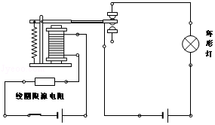
【点评】此题考查了电磁继电器的工作原理，是一道综合题目，但都属于基础，难度不大．

19．（2分）试在图中画出汽车刹车踏板上动力F₁的力臂L₁和阻力F₂的力臂L₂．
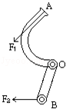
【分析】力臂是支点到力的作用线的距离，因此要先确定支点，然后再过支点做出力的作用线的垂线，即为所求作的力臂．
【解答】解：已知支点为O，过点O作力F₁的垂线段L₁，作力F₂的垂线段L₂，那么L₁、L₂即为所求作的力臂．如图所示
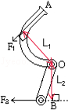
【点评】明确力臂的概念，从支点向力的作用线画垂线，即可找出力臂的位置，阻力是阻碍杠杆转动的力，明确了这些基本概念便不难解决．

三、解析题（第20题7分、21题9分、共16分）
20．（7分）一只电热水壶铭牌上标有“220V880W”的字样，在额定电压下工作．求：
（1）正常工作时的电流和电阻；
（2）通电5min产生的热量．
【分析】（1）电热水壶正常工作时的功率和额定功率相等，根据P=UI求出电流，再根据欧姆定律求出电阻；
（2）根据Q=W=Pt求出通电5min产生的热量．
【解答】解：（1）由P=UI可得，正常工作时的电流：
I==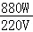=4A，
由I=可得，其电阻：
R==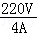=55Ω；
（2）通电5min产生的热量：
Q=W=Pt=880W×5×60s=2.64×10⁵J．
答：（1）正常工作时的电流为4A，电阻为55Ω；
（2）通电5min产生的热量为2.64×10⁵J．
【点评】本题考查了电功率公式和电热公式、欧姆定律的应用，是一道基础题目．

21．（9分）在如图所示的电路中，电源电压为6V且保持不变，电阻R₁的阻值为30Ω，同时闭合开关S和S₁，电流表的示数0.8A．求：
（1）通过电阻R₁的电流；
（2）电阻R₂的阻值；
（3）电阻R₁与电阻R₂工作时的电功率P₁和P₂之比．
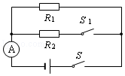
【分析】由电路图可知，同时闭合开关S和S₁时，R₁与R₂并联，电流表测干路电流．
（1）根据并联电路的电压特点和欧姆定律求出通过电阻R₁的电流；
（2）根据并联电路的电流特点求出通过R₂的电流，再根据欧姆定律求出电阻R₂的阻值；
（3）根据P=UI求出电阻R₁与电阻R₂工作时的电功率P₁和P₂之比．
【解答】解：由电路图可知，同时闭合开关S和S₁时，R₁与R₂并联，电流表测干路电流．
（1）因并联电路中各支路两端的电压相等，
所以，通过电阻R₁的电流：
I₁==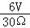=0.2A；
（2）因并联电路中干路电流等于各支路电流之和，
所以，通过R₂的电流：
I₂=I﹣I₁=0.8A﹣0.2A=0.6A，
则电阻R₂的阻值：
R₂==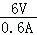=10Ω；
（3）电阻R₁与电阻R₂工作时的电功率P₁和P₂之比：
=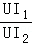==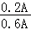=．
答：（1）通过电阻R₁的电流为0.2A；
（2）电阻R₂的阻值为10Ω；
（3）电阻R₁与电阻R₂工作时的电功率P₁和P₂之比为1：3．
【点评】本题考查了并联电路的特点和欧姆定律、电功率公式的应用，是一道较为简单的应用题．

四、实验、探究题（第22题7分、23题9分、24题7分；共23分）
22．（7分）小华想探究斜面的机械效率可能与哪些因素有关？小华提出了以下的猜想：
A．斜面的机械效率可能与物块的重量有关；
B．斜面的机械效率可能与斜面的倾斜程度有关；小华同学为了证实自己的猜想是否正确，于是他用同一块木板组成如图所示的装置进行了实验探究，记录的实验数据如表：
实验次数 | 斜面倾角θ | 物块重力G/N | 斜面高度h/m | 沿斜面拉力F/N | 斜面长S/m | 有用功  W_{有}/J | 总功  W_{总}/J | 斜面的机械效率
① | 37° | 5.0 | 0.6 | 4.0 | 1.0 | 3.0 | 4.0 | 75%
② | 37° | 3.0 | 0.6 | 2.4 | 1.0 | 1.8 | 2.4 | 75%
③ | 53° | 3.0 | 0.8 | 2.85 | 1.0 | 2.4 | 2.85 | 84.2%
（1）在实验操作过程中，应沿斜面向上 匀速 拉动木块；
（2）比较表中“物块重量”和“ 沿斜面拉力 ”两栏对应的数据，可知斜面是一种 省力 （选填“省力”或“费力”）的简单机械；
（3）根据表格中数据，第①次实验斜面的机械效率为 75 %，第②次实验中总功为 2.4 J．
（4）通过对比实验①、②数据，可验证小华的猜想 A （填写字母）；通过对比实验②、③数据，可以得出的探究结论是： 在其它条件相同时，斜面倾角越大，机械效率越高 ．
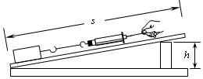
【分析】（1）利用斜面提升重物，有用功是克服物体重力而做的功，额外功主要是克服摩擦力而做的功，物体加速运动，会使物体的动能增加，从而增加额外功，所以拉力方向必须与摩擦力方向保持在同一条直线上，且匀速拉动物体．
（2）比较物块重量和沿斜面的拉力比较斜面是省力机械；
（3）根据表中数据填出即可．
（4）对比实验①、②数据发现，控制的是斜面的倾角，改变的是物体的重力；对比实验②、③数据发现，控制的是物体的重力，改变的是斜面的倾角．
【解答】解：（1）为了便于测量拉力和尽量减小不必要的额外功，应保持木块沿斜面向上拉动木块，使其做匀速直线运动；
（2）比较物块重量和沿斜面的拉力比较斜面是省力机械；
（3）由表格中数据知，第①次实验斜面的机械效率为75%，第②次实验中总功为2.4J；
（4）对比实验①、②数据，控制的是斜面的斜面倾角，改变的是物体的重力，
因此是研究斜面机械效率与物体重力的关系，即验证的是猜想A；
对比实验②、③数据，控制的是物体的重力，改变的是斜面的倾角，且倾角越大效率越高，
故可得结论：在其它条件相同时，斜面倾角越大，机械效率越高．
故答案为：（1）匀速；（2）沿斜面拉力；省力；（3）75；2.4；（4）A；在其它条件相同时，斜面倾角越大，机械效率越高．
【点评】解决本题的关键：一是会根据二力平衡的知识解释木块匀速直线运动的原因；二是控制变量法在探究斜面的机械效率实验中的灵活应用．

23．（9分）在做电学实验时，我们会多次按照如图1所示的电路图连接器材并进行实验．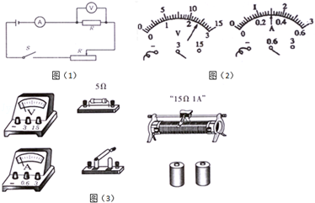
（1）该实验电路图能够进行哪些电学实验？写出三个实验名称即可① 测量电阻阻值 ；② 测量电阻在某一电压下的功率 ；③ 研究导体中电流与电压的关系 ．
（2）根据图2所示的电压表、电流表的示数分别是 2.4V ， 0.3A ．
（3）根据图3所示的电路图，把图中提供的器材用笔画线代替导线将它们连接起来．
（4）如果想利用该实物图研究电流与电阻的关系，请写出需要增加的器材？将它们写出来 10Ω定值电阻、15Ω定值电阻 ．
【分析】（1）在电学的实验中，用同一套实验器材，我们可以完成不同的实验．如伏安法测电阻的实验器材，还可以测电阻的功率，研究滑动变阻器在电路中的作用，研究电流与电压和电阻的关系等；
（2）读取电流表或电压表示数时，首先要明确电表选择的量程和对应的分度值，读数时视线与指针所在刻线相垂直；
（3）根据电路图连接实物时，注意电流方向和电流表、电压表量程的选择及接法，滑动变阻器采用“一上一下”的接法串联接入电路；
（4）要探究电流与电阻的关系，需要保持电阻两端电压一定，改变接入电路的电阻阻值．
【解答】解：（1）利用图1所示电路图可以完成的实验有：测量电阻阻值，测量电阻在某一电压下的功率，研究导体中电流与电压的关系，研究滑动变阻器的作用等；
（2）由图知，电压表采用的是0～3V量程，对应的分度值为0.1V，此时的电压为U=2.4V；电流表选择的是0～0.6A量程，对应的分度值为0.02A，此时的电流为0.3A；
（3）根据电路图，电压表使用：0﹣3V量程、电流表使用0﹣0.6A量程，连接实物图，如图：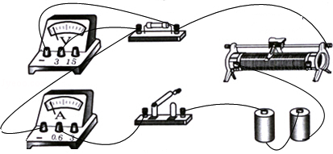
（4）要探究电流与电阻的关系，需要保持电阻两端电压一定，改变接入电路的电阻阻值，所以需要增加的器材是不同阻值的电阻．
故答案为：（1）测量电阻阻值、测量电阻在某一电压下的功率、研究导体中电流与电压的关系；（2）2.4V、0.3A；
（3）实物电路连接如图；
（4）10Ω定值电阻、15Ω定值电阻．
【点评】此题具有一定的开放性，主要考查同学们对电学实验掌握的熟练程度和同学们的开放思维意识，需要我们能利用确定的器材和实验电路图设计不同的实验．

24．（9分）小明用伏安法测一个小灯泡电功率，不小心将电流表烧坏了（如图，电流表已拿走，其他器材都完好无损，电线若干），他又在电学实验盒中找到了一个已知阻值的定值电阻R₀．要测出小灯泡在额定电压U下的额定功率P，应该如何继续实验？要求：
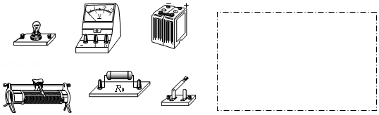
（1）在方框内画出实验电路图；
（2）写出实验步骤；
（3）用测得的物理量字母写出求额定功率P的最终结果的数学表达式．
【分析】利用串联电路中电流处处相等的特点，让小灯泡与定值电阻R₀、滑动变阻器串联，先调节滑动变阻器的阻值使灯泡的电压为U，再用电压表测出此时定值电阻两端的电压，由欧姆定律计算出电路中的电流，再计算灯泡的额定功率．由此分析解答．
【解答】解：
（1）由P=UI知，为测灯泡的额定功率需得到灯泡额定电压，由于没有电流表，可将灯泡、R₀、滑动变阻器串联在电路中，先测灯泡两端电压，调节变阻器使灯泡正常发光，再测R₀两端电压，则即通过计算定值电阻的电流得出灯泡的额定电流，由此画出电路图：
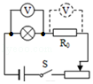；
（2）实验步骤：
①按电路图连接电路，将电压表先并联在灯泡两端，调节滑片的位置，使得灯泡两端的电压为U；
②断开开关，保持滑动变阻器阻值不变，将电压表取下来，并联在定值电阻R₀两端，记下此时电压表的示数是U₀；
（3）灯泡正常发光时，通过定值电阻的电流等于小灯泡的电流，即：I_{额}=I₀=，
小灯泡的额定功率：P=UI=U×．
故答案为：（1）见上图；
（2）①按电路图连接电路，将电压表先并联在灯泡两端，调节滑片的位置，使得灯泡两端的电压为U；
②断开开关，保持滑动变阻器阻值不变，将电压表取下来，并联在定值电阻R₀两端，记下此时电压表的示数是U₀；
（3）P=U×．
【点评】本题考查了串联电路的电流特点及伏阻法测小灯泡的额定功率．注意要调节滑动变阻器使灯的电压为U后，再去测量定值电阻两端的电压，才能求得灯的额定功率．

